**Munchen**

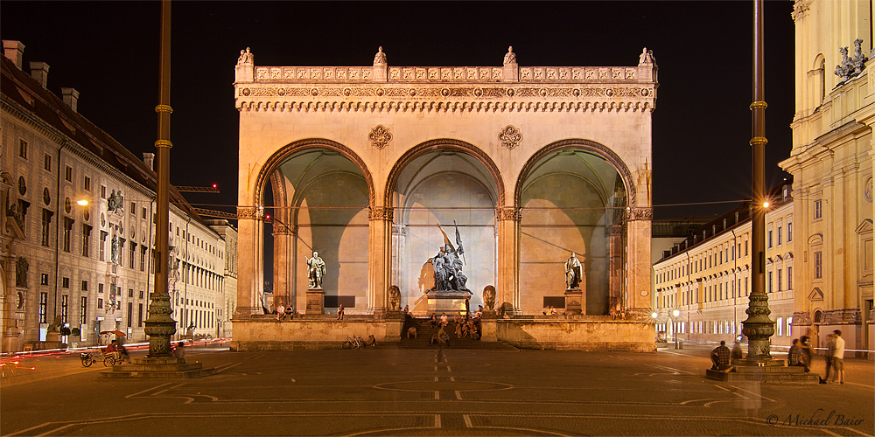

**Feldherrnhalle**

* 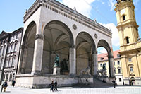Het statige Feldherrnhalle, een 19e eeuwse loggia gelegen op de Odeonsplatz, is gebouwd als een eerbetoon aan de leiders van het Beierse leger.

Feldherrnhalle

* Het was de locatie van een historische confrontatie tussen sympathisanten van Hitler en de politie.

**Het monument**

* De Feldherrnhalle werd gebouwd tussen 1841 en 1844 op een prominente locatie aan de [Odeonsplatz](http://www.stadsverkenner.com/munchen/odeonsplatz) in München, op de plaats van een voormalige [stadspoort](http://www.stadsverkenner.com/munchen/stadspoorten), de Schwabinger Tor.
* 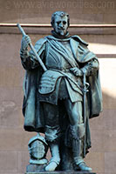De hal werd op vraag van koning Ludwig I van Beieren opgericht.

Graaf von Tilly

* Het ontwerp, dat gebaseerd werd op de Loggia dei Lanzi in Florence, is van de hand van Friedrich von Gartner.
* Het 20 meter hoge monument werd gebouwd ter ere van het Beierse leger dat mee gevochten had in de Frans-Pruisische oorlog waar het een verpletterende overwinning behaalde tegen het Franse leger.
* In de met zuilen afgebakende hal staan de bronzen standbeelden van enkele van de grootste generaals van Beieren, graaf von Tilly (1559-1632) en maarschalk Wrede (1767-1838).
* De beelden werden gemaakt aan de hand van tekeningen van de Duitse kunstenaar Ludwig Schwanthaler.
* De leeuwen standbeelden boven aan de trap die leidt naar de loggia werden in 1906 gemaakt door Wilhelm Ruemann.
* Naar verluidt zou de ene grommen naar het [Residenz Paleis](http://www.stadsverkenner.com/munchen/residenz) en de andere houdt zich stil tegenover de [Theatiner kerk](http://www.stadsverkenner.com/munchen/theatinerkirche).
* In het centrum van de loggia staat ook een sculptuur ter ere van het Beierse leger, in 1899 gemaakt door Ferdinand von Miller de Jonge, zoon van de maker van het grote Bavaria beeld aan de [Ruhmeshalle](http://www.stadsverkenner.com/munchen/ruhmeshalle).

**Feldherrnhalle en de Nazis**

* 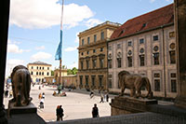De Feldherrnhalle is ook bekend vanwege een confrontatie die er plaatsvond tussen de lokale politie en de volgelingen van Adolf Hitler, een incident dat later, toen Hitler aan de macht kwam als de ‘Hitler-putsch’ bekend werd.

Odeonsplatz

* Op 9 november 1923 organiseerden supporters van Hitler een mars langs de [Ludwigstrasse](http://www.stadsverkenner.com/munchen/ludwigstrasse) tot aan de Feldherrnhalle wat de start moest worden van een ‘volksrevolutie’.
* Een cordon van de politie hield hen echter tegen en er onstond een schermutseling waarbij 16 aanhangers van Hilter en vier politieagenten werden gedood.
* Hierna werd Hitler gearresteerd en voor korte tijd gevangen gezet.
* De opstand werd de Bierhal-putsch genoemd aangezien de mars begon aan de Bürgerbräu Keller, een van de grootste bierhallen in de stad.